PROYECTO APM – CELDA ROBOTIZADA

Grupo:

* Juan Sebastián Piña Jaramillo.
* Leonardo Fabio Mercado Benítez.
* Nelson Daniel Cruz Camelo.
* Manuel Alejandro Rojas Cubillos.
* Michael Alexander Rodríguez Urbina

1. **ORIENTACIÓN DEL PROYECTO.**

**OBJETIVO Y ALCANCE DEL PROYECTO.**

Diseñar e implementar en un ambiente virtual, una celda robotizada para la soldadura del marco de bicicletas tipo playeras.

**Requerimientos del cliente:**

* La celda debe producir más de 81 marcos por turno de trabajo.
* La celda se debe adecuarse a un espacio de 5 m x 4 m y a las condiciones ambientales de la fábrica.
* La celda debe ser segura para los operarios de la fábrica.
* La celda debe permitir un monitoreo visual seguro de la operación de soldadura realizada.
* La celda debe permitir un fácil acceso para su mantenimiento.
* La costo de la celda robotica debe estar dentro presupuesto del cliente.

**Medidas de desempeño:**

* El número de marcos producidos por turno debe ser mayor a 81 piezas.

**Recursos disponibles:**

* Se cuenta con 5 estudiantes de Ingeniería Mecatrónica de último semestre.
* Se cuenta con los softwares RobotStudio 2020 licenciado, Siemens NX, Studio 5000.

1. **ESTUDIO DEL PROCESO.**

**Operaciones realizadas por el operario:**

* 1. Acondicionar el sitio de trabajo para el proceso de soldadura.
     1. Adecuar la matriz de soldadura.
     2. Preparar el equipo de soldadura (Inversora, electrodos, etc…).
  2. Ubicar los 12 tubos en la posición correspondiente dentro de la matriz de soldadura.
  3. Ubicar elementos auxiliares dentro de los tubos(Platinas de soporte rueda trasera, platinas de cubre cadena, platina de reflector, platina para freno, collarín del asiento).
  4. Realizar punteado de los tubos.
  5. Realizar el cordón de soldadura de los tubos.
  6. Realizar la soldadura de los elementos auxiliares.
  7. Liberar marco soldado de la matriz de soldadura.
  8. Colocar marco en unidad de almacenamiento.

**Identificar los recursos:**

* Se cuenta con una estación de soldadura MIG completa.
* Matriz de soldadura de marco de bicicleta playera rin 26”.
* Dos soldadores experimentados.
* Elementos de protección (Guantes, delantales, botas, mascara de soldadura, cubre bocas.)
* Herramientas necesarias para el proceso.

**Determinar el nivel de complejidad de cada operación:**

Se identifica que el proceso más complejo es la elaboración del cordón de soldadura del marco, por tanto se propone una celda con al menos 8 grados de libertad.

**Identificar indicadores de productividad actuales:**

* Tiempo de ciclo = 10:49 min por marco.
* Tiempo de producción = 5 min por marco.
* Tiempo de setup = 5:49 min por marco.
* Porcentaje del tiempo de turno en espera = 7%.
* Porcentaje del tiempo de turno en operación = 43%.
* Porcentaje del tiempo de turno en setup = 50%.

**Identificar el orden de operaciones realizadas actualmente\***

1. Adecuar la matriz de soldadura.
2. Preparar el equipo de soldadura (Inversora, electrodos, etc…).
3. Ubicar los 12 tubos en la posición correspondiente dentro de la matriz de soldadura.
4. Ubicar elementos auxiliares dentro de los tubos(Platinas de soporte rueda trasera, platinas de cubre cadena, platina de reflector, platina para freno, collarín del asiento).
5. Realizar punteado de los tubos.
6. Realizar el cordón de soldadura de los tubos.
7. Realizar la soldadura de los elementos auxiliares.
8. Liberar marco soldado de la matriz de soldadura.
9. Colocar marco en unidad de almacenamiento.
10. **Relación entre tareas y Diagrama de flujo.**

**Diagrama de flujo**

Figura 1. Diagrama de flujo del proceso de soldadura.

**Definición de operaciones (Operario vs Robot)**

Tabla 1. Asignación de tareas del proceso

|  |  |
| --- | --- |
| **Operaciones** | |
| Robot | 5, 6, 7 |
| Operario | 1, 2, 3, 4, 8, 9 |

La tabla contempla los pasos que serían realizados después de la automatización, ya sea para el robot o por el operario. La tabla esta identificada con los pasos enunciados en la **Identificación de orden de operaciones realizadas actualmente*.**

**Identificación de las herramientas necesarias para el funcionamiento de la celda.**

* Matriz de soldadura.
* Fuente de material (tubos y elementos auxiliares) fuente de donde se va a recoger el material.
* Posicionador de piezas.
* Controlador del robot.
* Estación MIG completa:
  + Antorcha de soldadura.
  + Hilo de soldadura.
  + Generador MIG con arrastre de cuatro rodillos.
  + Gas Ar-CO2.
* Robot específico para soldadura.
* Almacenaje del marco soldado.

**Posibles sensores**

* Medidor de presión para determinar el nivel de gas en los tanques de Argón.
* Sensor de presencia para determinar el cambio de los rollos de hilo de aporte del material de soldadura.
* Elementos de seguridad.
* Elementos de visualización del estado del proceso.

1. **Espacio Requerido.**

**Identificar espacio requerido para cada tarea.**

* Se necesita un espacio de 2.4 m x 1.2 m para la matriz de soldadura.
* Se necesita un espacio de 2.5 m x 2 m para el robot y el equipo de soldadura.
* Se necesita un espacio de 0.6 m x 0.4 m para el controlador del robot.

**Identificar la restricción del espacio que se tiene para la celda.**

* Se necesita de un espacio de al menos de 5 m x 4 m para la celda robotizada, en su interior se debe realizar el proceso de montaje de piezas y soldado de las mismas.

**Identificar el espacio diestro que requiere el robot.**

* Se requiere un robot con un alcance máximo al menos 1.85 m, además el robot debe contar con una articulación axial en el último eslabón(muñeca), y un Posicionador de piezas de 2 grados de libertad para sostener la matriz de soldadura.

1. **Distribución de alternativas:**

**Proponer alternativas de robots que cumplan los requerimientos solicitados.**

Alternativas de robots:

* **IRB 2600:** Capacidad de carga 12 Kg, distancia máxima 1.85 m
* **IRB 2600ID:** Capacidad de carga 8 Kg, distancia máxima 2.0 m
* **IRB 4600:** Capacidad de carga 20 Kg, distancia máxima 2.5 m

**Desarrollar diferentes propuestas de distribución en la celda, basándose en tecnologías disponibles.**

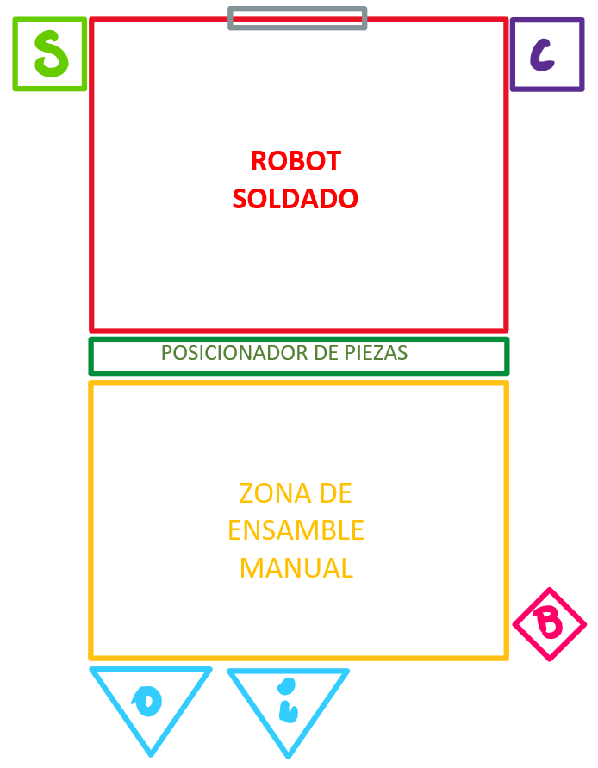

Figura 2. Layout Opción 1.

**Opción 1:**

Esta alternativa presenta una distribución estándar, es decir, el robot de soldadura debe estar alejado de la zona de ensamble de tal modo que le permita al operario ensamblar los tubos y elementos auxiliares en la matriz de soldadura y a la vez permitirle al robot soldar un marco de bicicleta. Esta separación se realiza gracias al Posicionador de piezas.

De igual manera este Layout presenta la estación MIG, representado en color verde claro letra “S”, por fuera de la zona del robot al igual que su controlador representado con la letra “C”.

Tenemos también en esta alternativa la entrada y salida de material representados respectivamente por la letra “I” y “O”, por el costado izquierdo, fuera de la celda, y los botones de operación al costado inferior que esta representados por la letra “B”.

Adicionalmente esta opción de distribución cuanta con una puerta representada en un rectángulo de color gris, en el costado derecho de la celda, que facilita el acceso al robot para realizar cualquier tipo de mantenimiento.

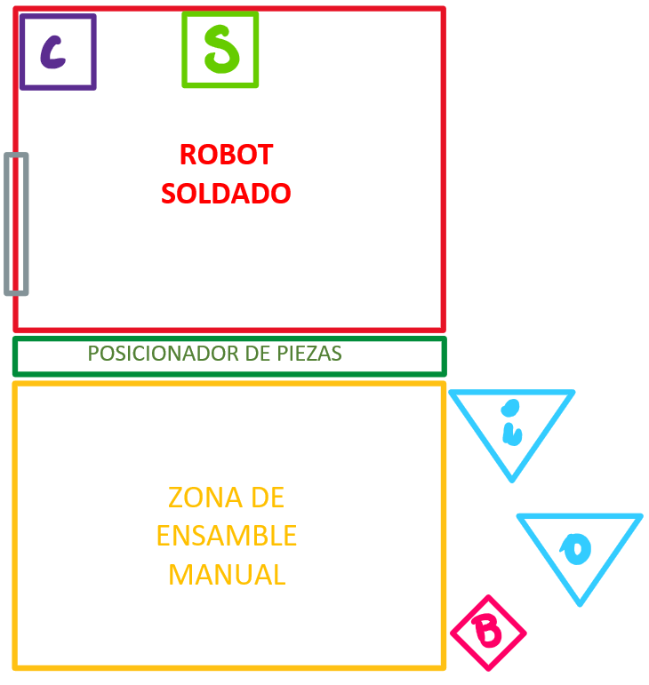

Figura 3. Layout Opción 2.

**Opción 2:**

Esta alternativa presenta una distribución para dos robots, un robot soldador representado en color rojo y un robot representado en color amarillo para realizar el ensamble de los tubos y elementos auxiliares con la matriz de soldadura.

De igual manera este Layout presenta la estación MIG, representado en color verde claro letra “S”, por fuera de la zona del robot al igual que su controlador representado con la letra “C”.

Tenemos también en esta alternativa la entrada y salida de material representados respectivamente por la letra “I” y “O”, por el costado inferior, fuera de la celda, y los botones de operación al costado inferior que esta representados por la letra “B”.

Adicionalmente esta opción de distribución cuanta con una puerta representada en un rectángulo de color gris, en el costado superior de la celda, que facilita el acceso al robot para realizar cualquier tipo de mantenimiento.

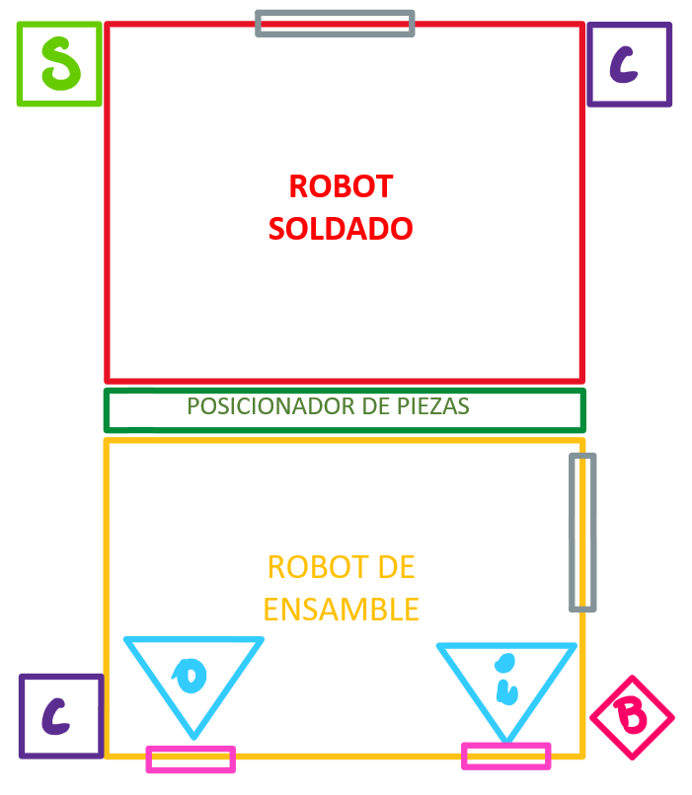

Figura 4. Layout Opción 3.

**Opción 3:**

Esta alternativa se presenta con dos robots, uno para el proceso de soldadura, y otro para el proceso de ensamble de los tubos y piezas auxiliares a la matriz de soldadura.

De igual manera este Layout presenta la estación MIG, representado en color verde claro letra “S”, por fuera de la zona del robot al igual que su controlador representado con la letra “C”.

Tenemos también en esta alternativa la entrada y salida de material representados respectivamente por la letra “I” y “O”, al interior de la celda robotizada, de forma tal que el robot ensamblador pueda tomar fácilmente las piezas a soldar, y ubique en un conveyor o estiba el marco ya soldado.

Adicionalmente esta opción de distribución cuenta con dos puertas representadas en un rectángulo de color gris, en el costado derecho de la celda y en el costado inferior, que facilita el acceso al robot soldador y al robot de ensamble respectivamente, de forma que se pueda realizar cualquier tipo de mantenimiento.

**Evaluar individualmente cada alternativa.**

**Opción 1:**

* **Ventajas:**
  + Permite el desarrollo de las actividades de la máquina y el hombre de manera simultánea.
  + Fácil acceso del materia.
  + Permite un fácil acceso para mantenimiento.
  + Fácil acceso al controlador y a la estación MIG.
  + Cercanía de los botones de control de proceso al operario.
* **Desventajas:**
  + Utiliza mayor cantidad de cableado.
  + El operario debe salir de la celda para ingresar los materiales a procesar.
  + El operario debe salir de la celda para que el posicionador de piezas pueda ser accionado.

**Opción 2:**

* **Ventajas:**
  + Permite el desarrollo de las actividades de la máquina y el hombre de manera simultánea.
  + Fácil acceso del materia.
  + Permite un fácil acceso para mantenimiento.
  + Utiliza menos cantidad de cableado.
  + Cercanía de los botones de control de proceso al operario.
* **Desventajas:**
  + El operario debe salir de la celda para ingresar los materiales a procesar.
  + El operario debe salir de la celda para que el posicionador de piezas pueda ser accionado.
  + No permite el fácil acceso al controlador y a la estación MIG.

**Opción 3:**

* **Ventajas:**
  + Permite un fácil acceso para mantenimiento.
  + Fácil acceso al controlador y a la estación MIG.
  + Cercanía de los botones de control de proceso al operario.
  + No requiere un operario para el ensamble de los tubos y los elementos auxiliares.
  + No requiere un operario cargando material.
  + Menos tiempo de ciclo, es decir, mayor rapidez en el proceso.
  + Mayor seguridad.
  + Mayor control del proceso.
* **Desventajas:**
  + Costo de inversión alto.
  + Más equipos para utilizar.
  + Más complejo de sincronizar el proceso.
  + Mayor cableado eléctrico.

1. **Solución Óptima:**

**Seleccionar la mejor alternativa teniendo en cuenta costos, medidas de desempeño y requerimientos de cliente.**

Tabla 2. Matriz de decisión de opciones.

|  |  |  |  |  |  |
| --- | --- | --- | --- | --- | --- |
| **ITEM** | **CRITERIO** | **PONDERACIÓN** | **OPCÍON 1** | **OPCIÓN 2** | **OPCIÓN 3** |
| 1 | La celda debe producir  más de 81 marcos por turno | 21 | 1 | 1 | 1 |
| 2 | La celda debe adecuarse a un espacio de  5 m x 4 m y condiciones ambientales | 16 | 1 | 1 | 0 |
| 3 | El costo de la celda debe estar  dentro del presupuesto del cliente | 19 | 1 | 1 | 0 |
| 4 | La celda debe ser segura para  los operarios de la fábrica | 19 | 1 | 1 | 1 |
| 5 | La celda debe permitir un monitoreo visual  seguro de la operación realizada | 12 | 1 | 1 | 1 |
| 6 | La celda debe permitir un fácil acceso  para su mantenimiento | 14 | 1 | 0 | 1 |
|  | **TOTALES** | 100 | 100 | 86 | 65 |

**Optimizar la distribución (Layout) de los elementos utilizados.**

Pendiente a una siguiente iteración.

**Seleccionar y documentar los elementos necesarios (Hardware y Software) para la implementación de esta solución.**

Para esta solución se selecciona el siguiente robot:

* **IRB 2600ID:** Capacidad de carga 8 Kg, distancia máxima 2.0 m.

Cuyas caracteristicas se anexan a este documento.

Los demás elementos de hardware se enlistan a continuación:

* Posicionador de piezas: IRBP R.
* Controlador IRC5 de gabinete simple.
* Estación completa de soldadura MIG Fronius TPS 4000.
* Tool de soldadura.
* Sensores.
* Almacén de material de entrada: contenedor de material.
* Almacén de marcos de salida: contenedor de material.

Para la implementación virtual de esta solución se empleará el Software RobotStudio.

1. **Seguridad:**

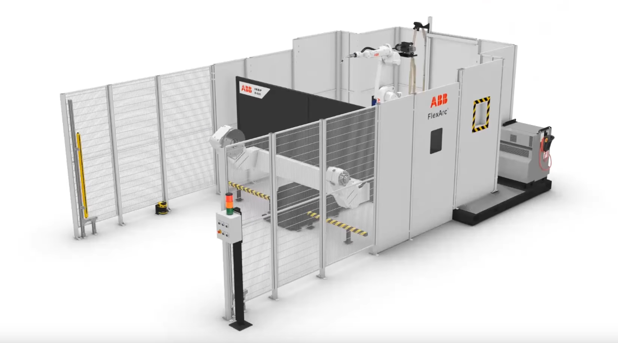

Figura 5. Idea de celda robotizada propuesta. Fuente (ABB)

El análisis del riesgo de la celda de soldadura se anexa a este documentos.

TERMINAR PUNTO JUAN

1. **Documentación y pruebas:**

**Simulación de la solución en un entorno virtual.**

La simulación de la solución en un entorno virtual se encuentra en una etapa de desarrollo, por el momento ya se cuenta con el Robot IRB 2600ID y el Posicionador de piezas IRBP R dentro del software RobotStudio como se muestra en la siguiente imagen.

PONER IMAGEN MICHAEL

**Evaluar la funcionalidad y la seguridad en el entorno virtual .**

La solución se encuentra pendiente de su evaluación.

**Documentar la solución final.**

La solución se encuentra pendiente de su documentación final.